ГБУ РК «Алуштинский ЦСССДМ»

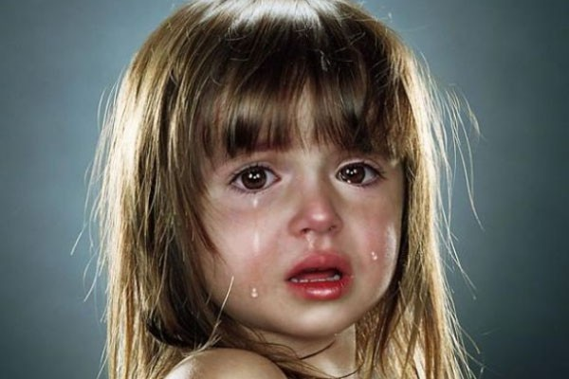

*Информационный буклет для родителей*

*(законных представителей)*

**Жестокое обращение с детьми** – это не только побои, нанесение ран, сексуальные домогательства и другие способы, которыми взрослые люди калечат ребёнка. Это унижение, издевательства, различные формы пренебрежения, которые ранят детскую душу.

Пренебрежение может выражаться в том, что родители не обеспечивают ребёнка необходимым количеством пищи, одежды, сна, гигиенического ухода. Кроме того, пренебрежение проявляется в недостатке со стороны родителей уважения, внимания, ласки, тепла.

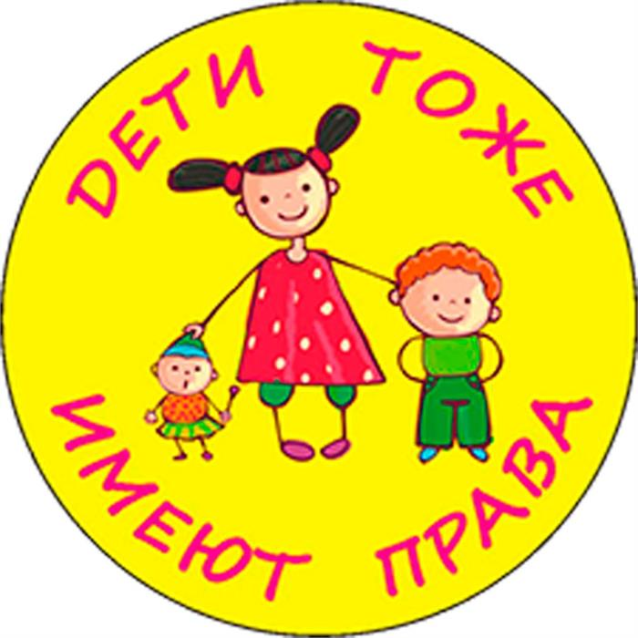

***Четыре основные формы жестокого обращения с детьми:***

* **Физическое насилие** – преднамеренное нанесение физических повреждений.
* **Сексуальное насилие** (или развращение) - вовлечение ребёнка с его согласия и без такого в сексуальные действия со взрослыми, с целью получения последними удовлетворения или выгоды.
* **Психическое (эмоциональное) насилие** - периодическое, длительное или постоянное психическое воздействие на ребёнка, тормозящее развитие личности и приводящее к формированию патологических черт характера.
* **Пренебрежение основными потребностями ребенка (заброшенность, беспризорность)**

Для жителей Республики Крым, оказавшихся в кризисной ситуации, нуждающихся в помощи и эмоциональной поддержке специалистов-профессионалов, функционируют следующие **бесплатные «Телефоны доверия»**.

**Единая общероссийская линия для детей и их родителей (детский телефон доверия)**

**Телефон:** **8-800-2000-122**

**«Детский телефон доверия» в Республике Крым**

**Телефон: +7(978) 0000 738**

***Защита прав и достоинств ребёнка в законодательных актах:***

**Конвенция ООН о правах ребёнка** даёт определение понятия «жестокое обращение» и определяет меры защиты (ст.19), а также устанавливает:

- обеспечение в максимально возможной степени здорового развития личности (ст.6);

- защиту от произвольного или незаконного вмешательства в личную жизнь ребёнка, от посягательств на его честь и репутацию (ст.16);

- обеспечение мер по борьбе с болезнями и недоеданием (ст.24);

- признание права каждого ребёнка на уровень жизни, необходимый для физического, умственного, духовного, нравственного и социального развития (ст.27);

- защиту ребёнка от сексуального посягательства (ст.34);

- защиту ребёнка от других форм жестокого обращения (ст.37);

-меры помощи ребёнку, явившемуся жертвой жестокого обращения (ст.39).

**Уголовный кодекс РФ** предусматривает ответственность:

- за совершение физического и сексуального насилия, в том числе и в отношении несовершеннолетних (ст.106-136);

- за преступления против семьи и несовершеннолетних (ст.150-157).

**Семейный кодекс РФ** гарантирует:

- право ребёнка на уважение его человеческого достоинства (ст.54);

- право ребёнка на защиту и обязанности органа опеки и попечительства принять меры по защите ребёнка (ст.56);

- лишение родительских прав как меру защиты детей от жестокого обращения с ними в семье (ст.69);

-немедленное отобрание ребёнка при непосредственной угрозе жизни и здоровью (ст.77).

**Если Вы стали свидетелями жестокого обращения с детьми - не молчите!!!**

**Сообщите об этом в органы опеки и попечительства или в полицию. Ваше неравнодушие может спасти детскую жизнь!**

